重庆市渝中区人民政府
关于印发《重庆市渝中区“三线一单”生态环境分区管控调整方案（2023年）》的通知
渝中府发〔2024〕23号

区政府各部门、各管委会，各街道办事处，有关单位：
《重庆市渝中区“三线一单”生态环境分区管控调整方案（2023年）》已经区政府常务会议审议通过，现印发你们，请认真贯彻执行。

重庆市渝中区人民政府
2024年4月25日
（此件公开发布）

重庆市渝中区“三线一单”生态环境分区管控调整方案（2023年）

实施“三线一单”（生态保护红线、环境质量底线、资源利用上线和生态环境准入清单）生态环境分区管控制度，是新时代贯彻落实习近平生态文明思想、深入打好污染防治攻坚战、加强生态环境源头防控的重要举措。为推动实现生态环境分区域差异化精准管控，结合“十四五”相关规划要求，实施我区“三线一单”生态环境分区管控成果调整，落实主体功能区战略，街接国土空间规划和用途管制，建立与高质量发展和高水平保护相适应的“三线一单”生态环境分区管控体系。
一、调整原则
（一）坚持底线约束。坚持以生态功能不降低、环境质量不下降、资源环境承载能力不突破为底线，落实生态环境分区管控硬约束。
（二）强化空间管控。结合“十四五”环境管理目标，衔接国土空间规划和用途管制，强化生态保护红线、环境质量底线、资源利用上线的生态环境管控要求。
（三）突出分类准入。聚焦生态环境特征、目标和问题，从空间布局约束、污染物排放管控、环境风险防控、资源利用效率等维度，差异化调整生态环境准入清单。
二、调整结果
（一）环境管控单元调整结果。
依据生态保护红线、环境质量底线、资源利用上线等调整情况，结合全区经济社会发展和生态环境保护实际，调整优先保护、重点管控、一般管控三类环境管控单元，分区分类实施精细化管控。优先保护单元突出系统性保护，保持空间格局基本稳定，部分单元对生态保护红线予以整合；重点管控单元突出精细化管理，空间格局与环境治理格局相匹配，部分单元根据城市开发边界进行细化；一般管控单元保持基本稳定，为经济社会发展和生态环境保护预留空间。
调整后，全区国土空间按优先保护、重点管控、一般管控三大类划分为2个环境管控单元。其中，优先保护单元1个，面积占比2.71%；重点管控单元1个，面积占比97.29%；全区无一般管控单元。
优先保护单元：由3个调整为1个，面积占比由1.25%调整为2.71%，较上一轮增加1.46%。需注意的是，为保持市级优先保护单元个数统计的一致性，本轮区内划定的优先保护单元中的长江黄桷渡水厂水源地（部分水域，面积约0.37平方千米）纳入南岸区的优先保护单元统计个数，渝中区按优先保护单元管理，但不单独新增优先保护单元个数。
重点管控单元：个数保持不变，全区仍划定1个重点管控单元，本轮仅根据城镇开发边界优化范围，面积占比由98.75%调整为97.29%，较上一轮减少1.46%。
一般管控单元：和上一轮保持一致，全区无一般管控单元。
（二）生态环境准入清单调整结果。
生态环境准入清单保持一定的延续性，维持“市级总体管控要求—区县总体管控要求—单元管控要求”三个层级框架，坚持目标和问题导向，以区域生态环境质量改善目标为核心，实施差异化管理。我区结合调整后环境管控单元的生态环境主要特征、突出问题和环境质量目标，以改善生态环境质量为导向，提出了具有针对性、可操作性的管控要求。
调整后，全区总体管控要求共23条，在原总体管控要求基础上删除11条、保留并修改13条、新增10条。其中渝中区总体管控要求表中的第一条、第七条为直接引用重庆市总体管控要求内容，纳入新增列计算。具体管控要求见附件3。
区级有关部门要严格按照《渝中区落实生态保护红线、环境质量底线、资源利用上线制定生态环境准入清单实施生态环境分区管控实施方案》（渝中府发〔2020〕42号）和本次生态环境分区管控调整结果，深入实施“三线一单”生态环境分区管控制度，将生态环境分区管控成果充分应用在服务国家、重庆市和我区重大发展战略实施的全过程，应用在治水、治气、治土、治废、治塑、治山、治岸、治城等生态环境治理的各方面，应用在政策制定、规划编制、产业布局、园区管理、用地审批、项目建设等重要领域，发挥生态环境分区管控的底线约束和决策支持作用，保障我区经济社会绿色低碳高质量发展。

附件：1.重庆市渝中区环境管控单元调整结果分布图（2023年）
2.重庆市渝中区环境管控单元调整结果统计表（2023年）
3.重庆市渝中区生态环境准入清单总体管控要求（2023年）

附件1
重庆市渝中区环境管控单元调整结果分布图（2023年）
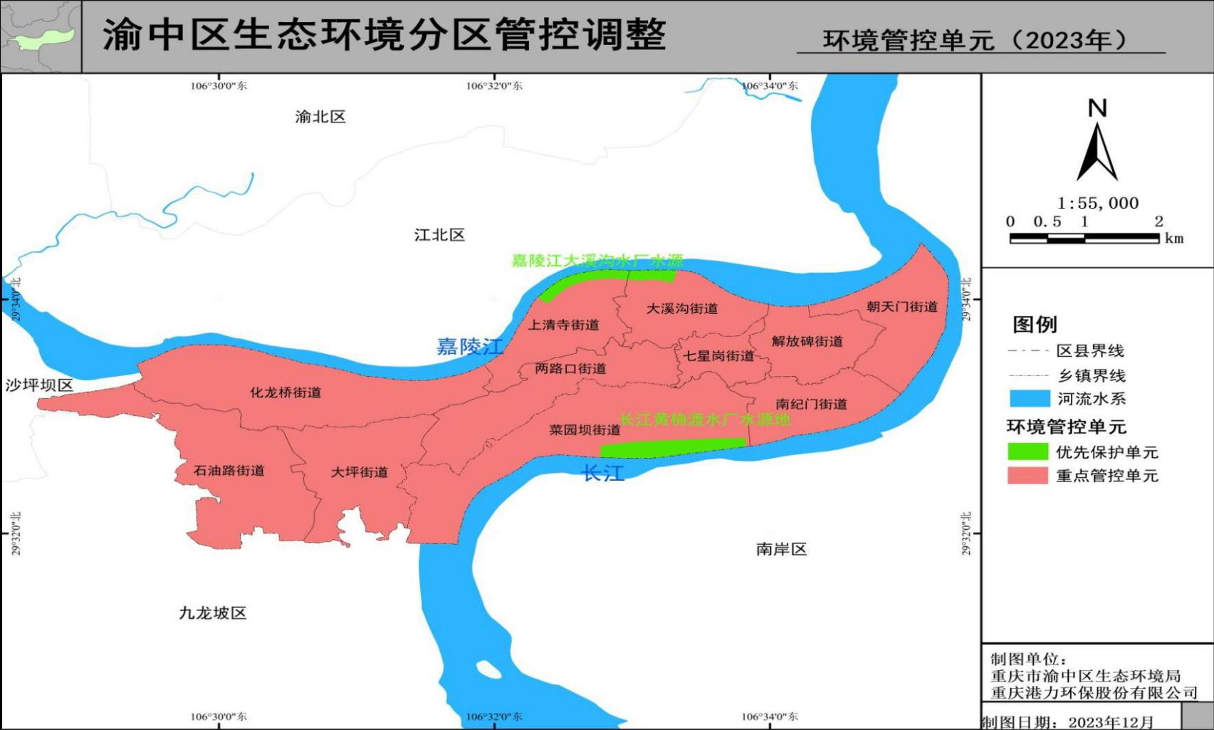

附件2

重庆市渝中区环境管控单元调整
结果统计表（2023年）

环境管控单元编码 | 环境管控单元名称 | 环境管控单元分类 | 面积（km²）
ZH50010310001 | 渝中区嘉陵江大溪沟水厂水源 | 优先保护单元1 | 0.63
ZH50010320001 | 渝中区工业城镇重点管控单元-  城区片区 | 重点管控单元1 | 22.62
备注：渝中区划定的0.63平方千米的优先保护单元1中包含嘉陵江大溪沟水厂水源地（面积0.26平方千米）和长江黄桷渡水厂水源地（部分水域，面积约0.37平方千米），为保持市级优先保护单元个数统计的一致性，长江黄桷渡水厂水源地纳入南岸区的优先保护单元统计个数，渝中区按优先保护单元管理，并在图上标识其位置，但不单独新增优先保护单元个数。

附件3

重庆市渝中区生态环境准入清单总体
管控要求（2023年）
管控类型 | 总体管控要求
空间布局约束 | 第一条 执行重点管控单元市级总体要求第一条、第七条。
空间布局约束 | 第二条 全区禁止新建、扩建有污染类工业项目，严禁不符合区域功能定位的项目建设实施。
空间布局约束 | 第三条 严格山脊线保护。落实《主城区山系、水系、绿系保护规划》《重庆市渝中区国土空间分区规划（2021-2035年）》中关于枇杷山-鹅岭-红岩村中部山脊线的保护要求，禁止深开挖、高切坡等破坏山体的建设行为。自北滨路城市眺望点眺望，新建建筑高度不得超过山脊线高度的三分之二。保护枇杷山、鹅岭、红岩村山顶眺望点，确保新建建筑不对主要视线通廊（红岩村—鸿恩寺、鹅岭—鸿恩寺、鹅岭—枇杷山）形成遮挡。加强鹅岭—浮图关—化龙桥—红岩村中央山脊线景观治理，展现滨江“绿壁”。
空间布局约束 | 第四条 推进城市绿化提升。整治提升城市公园、小游园、微绿地的绿化及空间环境品质；结合城市建筑更新，推广屋顶绿化、悬挂绿化和垂直绿化等。坚持尊重自然、顺应自然、保护自然，不破坏地形地貌，不伐移老树和有乡土特点的现有树木，不挖山填湖，不随意改变或侵占河湖水系。
空间布局约束 | 第五条 严格控制滨江建筑按规划距离后退，优化滨江建筑布局。已建区域结合城市更新严格控制滨江建筑按规划优化布局，沿江留出公共绿地、开敞空间、慢行步道。未建区域结合实际控制形成绿化缓冲带，非城镇建设用地区域按后退蓝线控制形成绿化缓冲带；严控滨江建筑高度、建筑密度和建筑布局形式，形成前低后高，预留通廊，保证背景山体可见。
空间布局约束 | 第六条 优化滨江岸线功能，提升滨江岸线品质。实施菜园坝市场、储奇门物流市场等区域综合整治提升工程；推进已关停货运码头改造转型为旅游、文化等功能设施；优化沿岸交通组织，提升岸线景观。
污染排放管控 | - 执行重点管控单元市级总体要求第九条、第十五条。
污染排放管控 | 第八条 在重点行业（包装印刷、油品储运销等）推进挥发性有机物综合治理，推动低挥发性有机物原辅材料和产品源头替代，推广使用低挥发性有机物含量产品，推动纳入政府绿色采购名录。涉及喷涂作业的机动车维修服务企业，应当按照规定安装、使用污染防治设施，使用低挥发性有机物含量的原辅材料。
污染排放管控 | 第九条 大力推进绿色交通建设。加快老旧车辆报废更新为新能源汽车，加快推进公共领域车辆全面电动化，加强停车场站等专用充换电站建设。推进小巷公交、旅游公交等特色公交服务，提升重点旅游节点公共交通配套设施。以车辆限行和油品升级为重点，打好柴油货车污染治理攻坚战。严格落实汽车国六排放标准和非道路移动柴油机械国四排放标准。推进绿色港口建设，鼓励淘汰20年以上船龄的老旧船舶，积极支持新能源船舶建设，试点推进船舶尾气治理工作。
污染排放管控 | 第十条 加强餐饮源头准入管控，严格落实餐饮业选址“三禁止”规定。推进餐饮单位油烟达标治理，机关、学校、医院、企业食堂等安装高效油烟净化装置并达标排放。试点推进居民区油烟治理和大型餐饮单位油烟超低排放改造。大力推进燃气锅炉和燃气空调低氮燃烧改造或电力替代。
污染排放管控 | 第十一条 推进绿色工地和小微工地建设规范化建设，全面推行智慧工地建设，推动基础设施建设工地全密闭施工和扬尘污染在线监控系统建设。创建（巩固）扬尘控制示范道路。
污染排放管控 | 第十二条 结合城市更新，完善雨污排水管网及配套基础设施。对现有截流制排水管网实施雨污分流改造，对于无法完全雨污分流的老城区，应结合城市更新改造逐步推进雨污分流改造；对新建的排水管网，全部按照雨污分流模式实施建设。
污染排放管控 | 第十三条 严格落实入河排污口整治方案相关要求，推动入河排污口整治和规范化管理。加强沿江污水泵站及码头配套设施整治提升和运维管理，完善环保基础设施。严格执行在用船舶含油污水、生活垃圾、生活污水转移联单制度，执行率达到100%。
污染排放管控 | 第十四条 固体废物污染环境防治坚持减量化、资源化和无害化的原则。加强医疗卫生机构医疗废物分类收集，完善小型医疗卫生机构医疗废物收集转运体系建设。加强机动车维修行业固体废物源头分类，推动废轮胎等固体废物回收利用。
环境风险防控 | 第十五条 深入开展行政区域、重点区域、重点企业等突发环境事件风险评估，建立区域突发环境时间风险评估数据信息获取与动态更新机制。落实医疗机构、危废产生和贮存单位、环境风险企业等突发环境事件风险评估制度，推进突发环境事件风险分类分级管理，严格监管重点突发环境事件风险企业。落实科研机构、检测实验室危险废物环境管理制度，做好分类收集。严格核与辐射安全监管。
环境风险防控 | 第十六条 全面落实重点管控新污染物清单要求，禁止、限制重点管控新污染物的生产、加工使用和进出口，严格执法监督。
环境风险防控 | 第十七条 加强生物多样性保护和管理。严防外来入侵物种；禁止在长江流域开放水域养殖、投放外来物种或其他非本地物种种质资源；严格执行“十年禁捕”规定。
资源利用效率 | 第十八条 实施能源领域碳达峰碳中和行动，科学有序推动能源生产消费方式绿色低碳变革。实施可再生能源替代，减少化石能源消费。加强产业布局和能耗“双控”政策衔接，促进重点用能领域用能结构优化和能效提升。以公共机构节约能源资源为重点，实施绿色化改造行动，推动能耗双控逐步转向碳排放双控。
资源利用效率 | 第十九条 推进绿色建筑发展，既有建筑节能改造和功能提升，大力推广节能高效用能设备和先进用能模式；新建建筑严格执行绿色建筑标准，鼓励建设高星级绿色建筑。
资源利用效率 | 第二十条 严格落实全域高污染燃料禁燃区管控要求。
资源利用效率 | 第二十一条 加快推进节水配套设施建设，加强再生水、雨水等非常规水多元、梯级和安全利用，逐年提高非常规水利用比例。结合现有污水处理设施提标升级扩能改造，系统规划城镇污水再生利用设施。大型新建公共建筑和政府投资的住宅建筑应当安装建筑中水设施；新建公共建筑应当采用节水器具，鼓励新建小区居民优先选用节水器具。
资源利用效率 | 第二十二条 实行最严格水资源管理制度，加快节水型城市建设。推进老城区、老小区等老旧供水管网更新改造，推动市政节水、企业节水，大力推广节水器具和技术。严格落实《关于推广合同节水管理的若干措施》，引导和鼓励社会资本参与节水，加快发展节水产业，以水资源节约集约利用促进经济社会发展方式绿色转型。
资源利用效率 | 第二十三条 以生活垃圾、建筑垃圾分类减量、塑料污染全链条治理，推动资源回收利用，深化“无废城市”建设。

